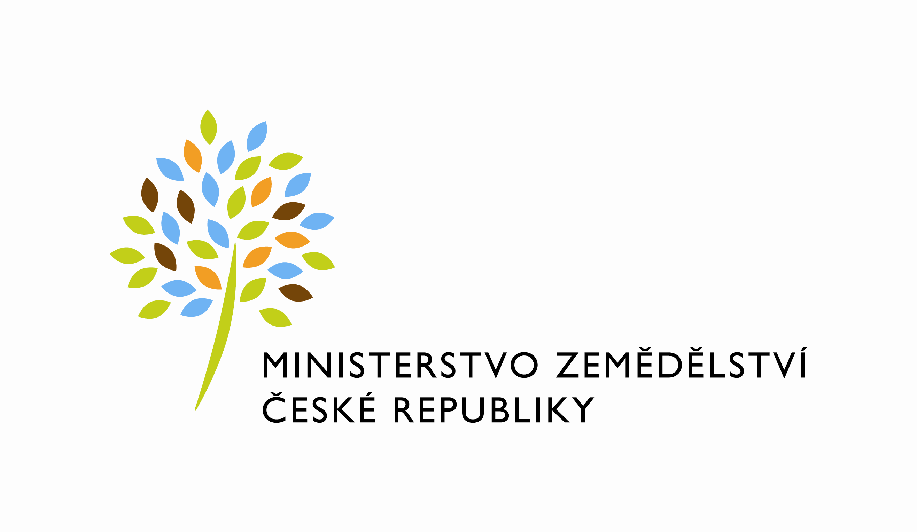

41577/2020-MZE-11141
mze000019495020

347-2019-11141/1

Dodatek č. 1

ke Smlouvě o nájmu prostoru sloužícího podnikání
uzavřená podle zákona č. 89/2012 Sb., občanský zákoník (dále jen „občanský zákoník“), a v souladu s ustanovením § 27 zákona č. 219/2000 Sb., o majetku České republiky a jejím vystupování v právních vztazích, ve znění pozdějších předpisů (dále jen „zákon č. 219/2000Sb.“)
mezi stranami:

Česká republika – Ministerstvo zemědělství
se sídlem Těšnov 65/17, Nové Město, 110 00 Praha 1,
za kterou právně jedná Mgr. Pavel Brokeš, ředitel odboru vnitřní správy, na základě Organizačního řádu Ministerstva zemědělství v platném znění,
IČ: 00020478
DIČ: CZ00020478 (v postavení výkonu samostatné ekonomické činnosti, osoba povinná k dani, s odkazem na § 5 odst. 1 a 2 a plátce dle § 6 zákona č. 235/2004 Sb., o dani z přidané hodnoty, ve znění pozdějších předpisů)
bankovní spojení: ČNB Praha 1
číslo účtu: xxxxxxxxxxxxx

Kontaktní osoba: Dana Machačová, referent ORSB.
se sídlem: Poděbradova 909, 537 01 Chrudim
tel. 721212371
e-mail: dana.machacova@mze.cz
Fakturační adresa: sídlo zaměstnance ORSB
(dále jen „pronajímatel“ na straně jedné)

a

Pavel Michalec
Běstovice 56, Choceň 565 01
IČ: 42211425
č. účtu xxxxxxxxxxxxxx

(a oba společně „smluvní strany“)

Článek I
Předmět dodatku

Smluvní strany uzavřely dne 3. 7. 2019 Smlouvu o nájmu nebytových prostor situovaných v budově MZe Pardubicích B. Němcové 231.
Smluvní strany tímto uzavírají dodatek č. 1, přičemž jeho předmětem je úprava čl. IV. Doba trvání nájmu nebytových prostor, jak je uvedeno v čl. II. tohoto Dodatku č. 1.

Česká republika je vlastníkem a Ministerstvo zemědělství je příslušné hospodařit s pozemkem parc. č. st. 6930/2, na níž se nachází budova č. p. 231 v k. ú. Pardubice, vše zapsané na LV 13014 u Katastrálního úřadu pro Pardubický kraj, Katastrální pracoviště Pardubice na adrese Čechovo nábřeží 1791, 530 03 Pardubice. Příslušnost hospodařit s majetkem státu vznikla na základě Smlouvy o převodu práva hospodaření s majetkem státu ze dne 31. 12. 1998 a základě kupní smlouvy 122-2019-11141. Budova č. p. 231 se dále nachází na parc. č. 6930/4, zapsané na LV 50001, jejímž vlastníkem je Statutární město Pardubice
(dále jen „budova“).
Článek II.
Doba trvání nájmu

- Nájem podle tohoto dodatku se sjednává na dobu určitou
od 1. 7. 2019 do 30. 6. 2023.

Článek III
Závěrečná ustanovení

- Tento dodatek nabývá účinnosti k datu 1. 1. 2021.
- Ostatní ujednání zápisu se nemění.
- Dodatek je vyhotoven ve čtyřech stejnopisech, každý s platnosti originálu, z nichž předávající a uživatel obdrží po dvou stejnopisech.
- Smluvní strany prohlašují, že se s tímto dodatkem seznámily a s jeho obsahem souhlasí a na důkaz své svobodné a určité vůle jej podepisují.
- Nájemce svým podpisem níže potvrzuje, že souhlasí s tím, aby obraz této smlouvy včetně jejích příloh a příp. dodatků a metadat k této smlouvě byly uveřejněny v registru smluv v souladu se zákonem č. 340/2015 Sb., o zvláštních podmínkách účinnosti některých smluv, uveřejňování těchto smluv a o registru smluv, ve znění pozdějších předpisů. Smluvní strany se dohodly, že podklady dle předchozí věty odešle za účelem jejich zveřejnění správci registru smluv pronajímatel. Tím není dotčeno právo nájemce na jejich odeslání. Nájemce bere na vědomí, že tato smlouva nabude účinnosti nejdříve dnem uveřejnění v registru smluv

V Praze dne V ….…. . dne

Pronajímatel: Nájemce:

…………………………………………. ………………………………….
Česká republika – Ministerstvo zemědělství xxxxxxxxxxxx
Mgr. Pavel Brokeš
ředitel odboru vnitřní správy

